 | Vol … No … Bulan… 20…  Jurnal Silogisme  Kajian Ilmu Matematika dan Pembelajarannya  http://journal.umpo.ac.id/index.php/silogisme |  |  | 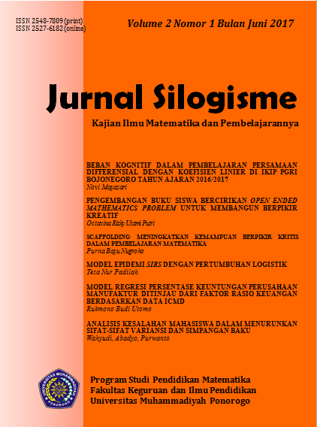
DEVELOPMENT OF TALOG MATH LEARNING MEDIA ASSISTED BY MACROMEDIA FLASH 8.0 SOFTWARE TO IMPROVE STUDENTS’ CONCEPT UNDERSTANDING ABILITY ON LOGARITHM MATERIAL CLASS X MAS SABUTUNG

Mahira^{1}, Andi Kusumayanti², Sri Sulasteri³ ,Thamrin Tayyeb⁴ ,Lisnasari Andi Mattoliang⁵

Info Artikel  ________________  Article History:  Received … 20…  Revised … 20…  Accepted … 20…  ________________  Keywords:  Macromedia Flash 8.0, Understanding Concepts,  Logarithm, ADDIE _________________  How to Cite:  Mahira, et all. (2024). Pengembangan Media Pembelajaran Matematika TALOG MATH Berbantuan Software Macromedia Flash 8.0 untuk Meningkatkan Kemampuan Pemahaman Konsep Siswa pada Materi Logaritma Kelas X MAS Sabutung. Jurnal Silogisme.  _________________ |  | Abstrak  Penelitian pengembangan ini bertujuan untuk mengetahui prosedur pengembangan serta kualitas media pembelajaran TALOG MATH berbantuan Software Macromedia Flash 8.0 pada materi logaritma ditinjau dari tingkat kevalidan, kepraktisan, keefektifan. Research and Development (R&D) adalah jenis penelitian yang digunakan pada penelitian ini dengan prosedur pengembangan ADDIE. Siswa kelas X MAS Sabutung menjadi subjek penelitian. Produk yang dihasilkan adalah media pembelajaran matematika pada materi logika matematika yang terdapat alat peraga visual dan didesain dengan menarik yang dapat dioperasikan dengan laptop dan android secara offline. Lima tahapan prosedur pengembangan ADDIE antara lain: tahap Analysis, Design, Development, Implementation, dan Evaluation. Selanjutnya, hasil dari kriteria kevalidan didasarkan pada hasil validasi oleh tim validator adalah 3,79 (sangat valid). Kriteria kepraktisan didasarkan pada hasil respon guru 96,15% (sangat positif) dan lembar observasi kemampuan guru mengelola pembelajaran 3,89 (tinggi), kemudian dari kedua hasil analisis tersebut media memenuhi kriteria praktis. Kriteria keefektifan didasarkan pada hasil respon peserta didik 94,66% (sangat positif), pengamatan aktvitas peserta didik 87,6% (sangat baik), dan tes hasil belajar diperoleh persentase ketuntasan 81,5%, sehingga dari hasil pengukuran diperoleh media memenuhi kriteria efektif. Dengan demikian, dapat disimpulkan bahwa media pembelajaran TALOG MATH berbantuan Software Macromedia Flash 8.0 pada materi materi logaritma layak untuk digunakan dalam pembelajaran.  Abstract  © 2024 Universitas Muhammadiyah Ponorogo
  This development research aims to determine the development procedures and quality of TALOG MATH learning media assisted by Macromedia Flash 8.0 software on logarithm material in terms of validity, practicality, effectiveness. Research and Development (R&D) is the type of research used in this study with the ADDIE development procedure. X grade students of MAS Sabutung became the research subject. The resulting product is a mathematics learning media on mathematical logic material that contains visual aids and is attractively designed which can be operated with laptops and android offline. The five stages of the ADDIE development procedure include: Analysis, Design, Development, Implementation, and Evaluation stages. Furthermore, the results of the validity criteria based on the results of validation by a team of validators are 3.79 (very valid). Practicality criteria are based on the results of the teacher's response 96.15% (very positive) and the observation sheet of the teacher's ability to manage learning 3.89 (high), then from the two results of the analysis the media meets practical criteria. The effectiveness criteria are based on the results of student responses 94.66% (very positive), observations of student activity 87.6% (very good), and the learning outcomes test obtained a percentage of completeness of 81.5%, so that from the measurement results obtained the media meets the effective criteria. Thus, it can be concluded that the TALOG MATH learning media assisted by Macromedia Flas software is effective.
 Alamat korespondensi:  Universitas Islam Negeri Alauddin Makassar^{1,2,3,4,5}  E-mail:mahirahsyahrir@gmail.com¹ |  |  | ISSN 2548-7809 (Online)  ISSN 2527-6182 (Print)

PENDAHULUAN
Pendidikan memegang peranan penting dalam perkembangan hidup setiap manusia. Hal ini dapat dilihat bahwa kecerdasan, keterampilan, kepribadian, dan lainnya berkembang sesuai dengan tingkat perkembangan pendidikan seseorang (Oktavia, 2020). Pendidikan adalah suatu proses yang dapat mempengaruhi peserta didik agar dapat menyesuaikan diri sebaik mungkin terhadap lingkungannya sehingga akan menimbulkan perubahan dalam dirinya yang memungkinkannya untuk berfungsi didalam kehidupan masyarakat.
Pendidikan mempunyai peranan yang sangat penting dalam pembangunan manusia Indonesia seutuhnya. Pendidikan juga sangat perlu untuk dikembangkan dari berbagai ilmu pengetahuan, karena pendidikan yang berkualitas dapat meningkatkan kecerdasan suatu bangsa. Pendidikan nasional memiliki tujuan seperti dinyatakan pada pasal 3 Undang-undang Negara Republik Indonesia Nomor 20 Tahun 2003 tentang Sistem Pendidikan Nasional adalah mengembangkan kemampuan dan membentuk watak serta peradaban bangsa yang bermartabat dalam rangka mencerdaskan kehidupan bangsa, bertujuan untuk berkembangnya potensi peserta didik agar menjadi manusia yang beriman dan bertakwa kepada Tuhan yang Maha Esa, berakhlak mulia, sehat, berilmu, cakap, kreatif, mandiri, dan menjadi warga negara yang demokratis serta bertanggung jawab.
Salah satu ilmu yang berkaitan dengan perkembangan ilmu pengetahuan adalah matematika. Matematika mempunyai peranan penting dalam perkembangan ilmu pengetahuan, itu disebabkan karena matematika selalu terlibat dalam perkembangan mata pelajaran yang lainnya. Dalam kehidupan sehari-hari pada masa kini dan masa mendatang menjadikan matematika sebagai suatu hal penting (Santoso, 2017). Matematika diajarkan disekolah untuk membekali siswa dengan pengetahuan matematika untuk mengembangkan kemampuan pemecahan masalah, komunikasi, pemahaman konsep dan sistematis (Lin & Roslin, 2017).
Salah satu tujuan dari pembelajaran matematika adalah menanamkan konsep kepada siswa secara baik dan melekat. Pemahaman konsep matematika adalah dasar untuk dapat memecahkan masalah matematika maupun masalah dalam keseharian siswa. Pemahaman konsep merupakan kemampuan dasar mengartikan konsep yaitu jika dapat menjelaskan ulang konsep yang telah diterima ke dalam bahasa yang lebih mudah dimengerti (Suendarti & Liberna, 2021). Menurut Juniawan (2021), dalam penelitiannya mengungkapkan bahwa kesulitan belajar matematika siswa dalam menggunakan konsep matematis indikator kesalahan konseptual, kesalahan procedural dan kesalahan teknik masih berada pada tingkat tinggi (Juniawan, 2021).
Pemahaman bukan hanya sekedar memahami suatu informasi dalam pembelajaran, namun siswa dapat memberi makna dan menyampaikan kembali informasi yang diterimanya ke dalam bentuk yang berbeda, sehingga dapat membantu siswa dalam memecahkan permasalahan matematika yang lebih sulit, bahkan yang berkaitan dengan kehidupan. Kemampuan pemahaman matematis merupakan kemampuan penting yang harus dimiliki oleh siswa (Nidaul, 2021). Banyak siswa yang masih memiliki kemampuan pemahaman matematis rendah. Hal ini membuat siswa kesulitan dalam belajar matematika. Sehingga diperlukan solusi supaya siswa dapat memahami materi matematika dengan baik. Salah satu solusi yang dapat dilakukan adalah menerapkan media pembelajaran.
Juniawan (2021) juga menyatakan bahwa sebagian besar peserta didik yang mengerjakan soal Logaritma sering melakukan kesalahan, kesalahan yang paling banyak dilakukan yaitu kesalahan konseptual, procedural dan kesalahan teknik , kesalahan-kesalahan peserta didik ditandai dengan peserta didik masih belum menguasai setiap langkah-langkah dalam penyelesaian hingga penyelesaian akhir dikarenakan peserta didik kurang memahami konsep dalam pengerjaan soal. Hal tersebut dapat dilihat dari rendahnya hasil belajar peserta didik, ada beberapa permasalahan yang terjadi diantaranya guru belum memaksimalkan media pembelajaran sebagai penunjang dalam proses pembelajaran. Selain itu alat peraga masih terbatas terutama pada pembelajaran materi logaritma. Guru lebih sering menggunakan metode ceramah dan tanya jawab dan adapun bahan ajar yang digunakan hanya buku ajar saja tanpa menerapkan alat peraga yang dapat meningkatkan pemahaman konsep siswa. Hal tersebut masih membuat peserta didik merasa bosan dan tidak tertarik dalam proses pembelajaran sehingga siswa sulit memahami konsep matematis yang dijelaskan guru yang berefek pada rendahnya hasil belajar peserta didik. Faktor eksternal yang paling mempengaruhi prestasi belajar siswa adalah media atau alat belajar pada sub indikator media belajar yang digunakan guru.
Media pembelajaran merupakan salah satu komponen pendukung dalam menunjang keberhasilan kegiatan pembelajaran di sekolah. Pembelajaran matematika yang abstrak membuat siswa perlu alat bantu berupa media pembelajaran yang bertujuan untuk mempermudah penyampaian pelajaran yang disampaikan oleh guru kepada peserta didik agar dapat dipahami dan dimengerti siswa. Tangga Logaritma Matematika (TALOG MATH) alat peraga untuk mempermudah belajar siswa dan mengatasi kesulitan dalam mengerjakan materi tentang logaritma, terutama dalam masalah perpangkatannya. Manfaat dari alat peraga tangga logaritma sendiri terbukti mampu meningkatkan pemahaman konsep matematis siswa. Hal ini diperkuat dengan adanya penelitian yang dilakukan oleh Silpi Syamrotul Yaqin (2022), menyatakan bahwa berdasarkan hasil penelitian yang dilakukan tersebut dapat disimpulkan bahwa Tangga Logaritma Matematika ini bertujuan untuk mempermudah guru dalam menjelaskan materi logaritma dan membantu meningkatkan minat dan pemahaman konsep siswa dengan metode pembelajaran yang lebih bervariasi sehingga siswa tidak mudah bosan dalam proses pembelajaran berlangsung , terlebih lagi materi logaritma ini biasa terlihat sangat sulit bagi siswa.
Perkembangan dunia Ilmu Pengetahuan dan Teknologi (IPTEK) pada saat ini semakin pesat sehingga memberikan dampak yang sangat besar bagi peradaban manusia hal ini mendorong manusia untuk melakukan pembaharuan dalam memanfaatkan hasil-hasil teknologi. Prinsip dasar dalam penggunaan teknologi digital dalam pembelajaran, khususnya dalam pembelajaran matematika, adalah teknologi tidak digunakan sebagai pengganti penggunaan pemahaman konseptual dan intuisi matematika, akan tetapi sebaliknya teknologi berperan untuk meningkatkan pemahaman konseptual siswa tentang ide matematika dan juga mengembangkan kemampuan intuisi siswa dalam matematika (Handayani et al., 2018). Salah satu cara yang perlu dilakukan agar proses pembelajaran di sekolah dapat berjalan dengan baik adalah dengan memanfaatkan berbagai media dan alat peraga.
Peserta didik memerlukan suatu alternatif media pembelajaran yang dapat membuat peserta didik memahami materi yang dipelajari sehingga tujuan pembelajaran yang telah ditentukan dapat tercapai. Alternatif media pembelajaran dengan menggunakan multimedia pembelajaran memerlukan suatu software atau perangkat lunak, salah satunya adalah macromedia flash 8.0 (Wulandari et al., 2019). Macromedia Flash 8 merupakan aplikasi yang digunakan untuk melakukan desain dan membangun perangkat presentasi, publikasi, atau aplikasi lainnya yang membutuhkan ketersediaan sarana interaksi dengan penggunanya. Fasilitas Macromedia Flash 8 bisa terdiri atas teks, gambar, animasi sederhana, video, atau efek-efek khusus lainnya.
Banyak penelitian yang menyatakan bahwa media pembelajaran memiliki dampak yang cukup besar dalam proses pembelajaran. Penelitian yang dilakukan oleh Silpi Syamrotul Yaqin pada tahun 2022, berdasarkan hasil penelitian yang dilakukan tersebut dapat disimpulkan bahwa Tangga Logaritma Matematika ini bertujuan untuk mempermudah guru dalam menjelaskan materi logaritma dan membantu meningkatkan minat belajar siswa dengan metode pembelajaran yang lebih bervariasi sehingga siswa tidak mudah bosan dalam proses pembelajaran berlangsung , terlebih lagi materi logaritma ini biasa terlihat sangat sulit bagi siswa. Kania & Arifin (2020).mengungkapkan bahwa hasil penelitian berdasarkan penggunaan macromedia flash dalam pembelajaran matematika berpengaruh terhadap signifikan pada kemampuan pemahamn konsep matematika siswa. Penelitian ini didukung oleh penelitian lain tentang pengembangan media pembelajaran yang dilakukan oleh Handayani dkk pada tahun 2018, menyimpulkan bahwa pemanfaatan Macromedia flash pada pembelajaran mampu menarik perhatian belajar peserta didik dalam meningkatkan hasil belajar matematika.
Mengacu pada hasil penelitian pendahuluan yang menunjukkan kebutuhan sebuah media pembelajaran yang menarik minat peserta didik untuk mempelajari materi logaritma. Atas asumsi tersebut, maka peneliti berupaya mengembangkan media pembelajaran menggunakan software Macromedia Flash yang didalamnya terdapat alat peraga TALOG MATH untuk membantu peserta didik memahami materi logaritma.

METODE
Jenis penelitian yang dilakukan adalah penelitian dan pengembangan (R&D).Menurut Sugiyono (2015), metode penelitian dan pengembangan (R&D) adalah metode yang digunakan untuk menghasilkan produk tertentu, dan menguji keefektifan dan kepraktisan produk tersebut. Model yang digunakan dalam penelitian dan pengembangan ini adalah model ADDIE. Langkah-langkah penelitian dan pengembangan dilakukan berdasarkan model ADDIE, yang sesuai dengan langkah-langkah berikut: 1) Analisis (Analize), 2) Desain (Design), 3) Pengembangan (Development), 4) Implementasi (Implementation), dan 5) Evaluasi (Evaluation). Subjek uji coba produk pengembangan media adalah kelas X MAS Sabutung Pangkep, Sulawesi Selatan yang terdiri dari 20 orang peserta didik. Instrumen yang digunakan dalam penelitian ini antara lain adalah instrumen kevalidan terdiri atas lembar validasi ahli terhadap produk serta seluruh instrumen yang digunakan dalam penelitian, kemudian instrumen kepraktisan terdiri atas lembar observasi kemampuan guru dalam mengelola pembelajaran, serta angket respon guru, adapun instrumen kepraktisan terdiri atas lembar observasi aktivitas peserta didik, angket respon peserta didik dan tes kemampuan pemahaman konsep. Bentuk kegiatan yang dilakukan dalam proses analisis data kevalidan yaitu:
- Melakukan rekapitulasi hasil penilaian ahli ke dalam aspek yitu aspek yang dinilai, kriteria penilai , dan hasil penilaian yaitu interpretasi penilaian validator;
- Mencari rerata hasil penelitian dari semua validator untuk setiap kriteria dengan rumus:
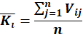
Keterangan:
: Rata-rata kriteria ke-i
: Skor hasil penilaian terhadap kriteria ke-I oleh penilaian ke-j
: Jumlah penilaian
- Mencari rata-rata aspek dengan rumus:
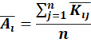
Keterangan:
: Rata-rata aspek ke-i
: Rata-rata untuk aspek ke-I oleh kriteria ke-j
: Jumlah penilai
- Mencari rata-rata total dengan rumus:
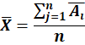
Keterangan:
: Rata-rata total
: Rata-rata aspek ke-i
: Banyaknya aspek
- Menentukan validitas setiap kriteria atau rata-rata aspek atau rata-rata total berdasarkan kategori validitas:
Tabel 1 Kriteria Kevalidan
Interval Skor | Kriteria
3,5 ≤ M ≤ 4 | Sangat Valid
2,5 ≤ M < 3,5 | Valid
1,5 ≤ M < 2,5 | Cukup Valid
M < 1,5 | Tidak Valid

Sumber: (Arsyad, 2016)
Apabila skor rata-rata untuk tiap aspek minimal termasuk pada kategori valid maka media dapat dinyatakan valid. Menghitung banyaknya guru yang memberikan respon positif sesuai dengan aspek yang ditanyakan, kemudian menghitung presentasenya dengan rumus :
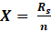
Keterangan:
: Presentase Respon
: Jumlah respon positif setiap aspek yang muncul
: Jumlah Responden
Tabel 1 Kriteria Angket Respon Guru
Interval | Kategori
RS < 50% | Tidak Positif
50% ≤ RS < 60% | Kurang Positif
60% ≤ RS < 70% | Cukup Positif
70% ≤ RS < 85% | Positif
85% ≤ RS < 100% | Sangat Positif

Sumber: (Arsyad, 2016)
Menghitung kemampuan guru mengelola pembelajaran sesuai dengan aspek yang ditanyakan, kemudian menghitung presentasenya dengan rumus:
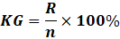

Keterangan:
KG : Kemampuan guru mengelolah pembelajaran
R : Rata-rata aspek pengamatan
n : Jumlah Aspek
Tabel 2 Kriteria Kategori Pengelola Pembelajaran
Interval | Kategori
KG ≥ 4 | Sangat Tinggi
3,5 < KG < 4 | Tinggi
2,5 < KG ≤ 3,5 | Cukup/Sedang
1,5 < KG ≤ 2,5 | Rendah

Sumber: (Arsyad,2016)

Apabila media memberi kemudahan kepada pengguna persentase angket respon guru pada media mencapai kriteria minimal positif juga skor rata-rata kemampuan guru mengelola pembelajaran minimal cukup tinggi maka media pembelajaran telah mencapai klasifikasi praktis.
Berikut rumus yang digunakan untuk menganalisis data hasil pengamatan aktivitas peserta didik:
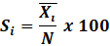
Keterangan:
: presentasi aktivitas peserta didik indicator ke-i
: banyaknya aktivitas peserta didik indicator ke-i
: jumlah aktivitas peserta didik keseluruhan

Tabel 4 Kriteria Aktivitas Peserta Didik
Interval | Kategori
0% ≤ P < 20% | Sangat Kurang
20% ≤ P < 40% | Kurang
40% ≤ P < 60% | Cukup
60% ≤ P < 80% | Baik
80% ≤ P < 100% | Sangat Baik

Sumber: (Arsyad, 2016)

Tabel 5 Kriteria Kemampuan Pemahaman Konsep Peserta Didik
Interval | Kategori
80% - 100% | Baik Sekali
66% - 79% | Baik
56% - 65% | Cukup
40% - 55% | Kurang
30% - 39% | Gagal

Sumber: (Anas Sudijono, 2005)

HASIL
Tujuan dari penelitian ini adalah mengembangkan media pembelajaran berupa aplikasi untuk pelajaran matematika khususnya pada materi logaritma . Selain menciptakan media pembelajaran, peneliti juga ingin mengevaluasi kelayakan dan kepraktisan media pembelajaran yang digunakan dalam proses pembelajaran. Berikut ini adalah hasil dari penelitian dan pengembangan menggunakan model ADDIE dalam penelitian ini. Lima tahapan pengembangan tersebut akan didiskusikan sebagai berikut:

Tahap Analysis (Analisis)
Kegiatan yang dilakukan pada tahap analisis pengembangan media pembelajaran pada penelitian ini meliputi: (1) Analisis masalah; peneliti mengidentifikasi masalah-masalah yang dihadapi peserta didik dengan cara observasi dan wawancara kepada guru matematika dan beberapa peserta didik. Hasil observasi dan wawancara dengan guru diperoleh sumber informasi bahwa sumber belajar hanya menggunakan buku paket matematika dan hasil pembelajaran belum maksimal dalam pembelajaran menggunakan media pembelajaran yang berbasis teknologi digital, media yang digunakan masih bersifat konvensional, sehingga pada proses belajar mengajar minat peserta didik masih kurang. Dari hasil wawancara yang telah dilakukan kepada peserta didik kelas X diperoleh informasi bahwa peserta didik yang telah belajar menggunakan aplikasi Macromedia Flash mengaku lebih tertarik untuk belajar dan menambah minat belajarnya karena praktis dan lebih menarik serta lebih mudah untuk memahami materi yang disampaikan dengan adanya bantuan alat peraga visual dari aplikasi tersebut. (2) Analisis materi; peneliti menganalisis materi pada mata pelajaran matematika yaitu materi logaritma dengan mempertimbangkan materi yang terdapat pada buku mata pelajaran matematika kelas X SMA/MA. (3) Analisis alat pembuat produk; peneliti mencari beberapa informasi mengenai aplikasi yang digunakan untuk membuat media pembelajaran melalui internet dan youtube, aplikasi yang mudah digunakan bagi pemula serta memiliki berbagai fitur gabungan yang berupa teks, gambar, video, animasi serta media yang dihasilkan dapat dibuka di android, maka peneliti akhirnya menggunakan aplikasi Macromedia Flash. (4) Analisis spesifikasi; peneliti menganalisis apa saja yang dapat dijadikan point penting untuk menarik minat penggunaan media pembelajaran bagi peserta didik, yaitu: 1) Media ini berupa aplikasi ringan dan sederhana yang dapat di-install dengan mudah dan dapat dijalankan menggunakan PC (Personal Computer) secara offline dan menggunakan android/ios; 2) Menggabungkan teks, animasi, musik, dan gambar, 3) Terdapat soal quiz dengan hasil skor yang diperoleh oleh peserta didik yang akan langsung muncul dan dilengkapi dengan pembahasan soal di akhir quiz, 4) Terdapat alat peraga disetiap materi.

Tahap Design (Desain)
Pada tahap ini peneliti melakukan rancangan awal media serta membuat instrumen penelitian. Kegiatan yang dikerjakan ditahap ini meliputi: (1) Pembuatan instrumen penelitian untuk memperoleh data. (2) Pembuatan flowchart adalah bagan yang menunjukkan urutan (prosedur) pengerjaan suatu program secara keseluruhan. Dalam proses ini peneliti menentukan alur pembuatan media.
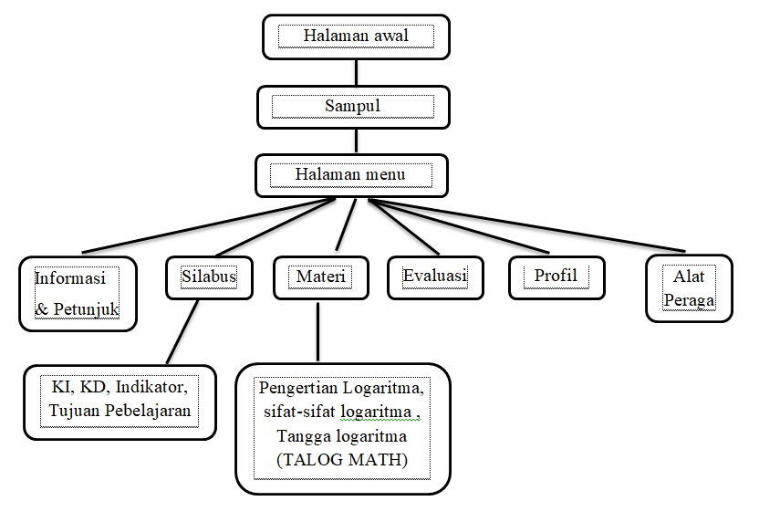

Tahap Development (Pengembangan)
Di tahap ini peneliti membuat media yang dikembangkan secara utuh dan melakukan validasi kepada tim validator. Komentar dan saran dari tim validator kemudian digunakan untuk merevisi dan memvalidasi media pembelajaran.
Pada media pembelajaran matematika terdapat tombol star untuk menuju ke halaman menu. Terdapat pula beberapa menu yang dapat dipilih peserta didik, yaitu: menu utama (informasi & petunjuk, KI & KD, materi, alat peraga, evaluasi dan profil pengembang), menu KI & KD (KI, KD, indikator, tujuan pembelajaran), menu materi (pengertian dan jenis-jenis logaritma), menu alat peraga, menu evaluasi (ayo berlatih, quiz) dan menu untuk log out dari aplikasi. Hasil pengembangan media pembelajaran disajikan di bawah ini pada Gambar 1.

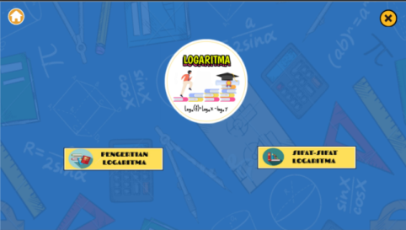 | 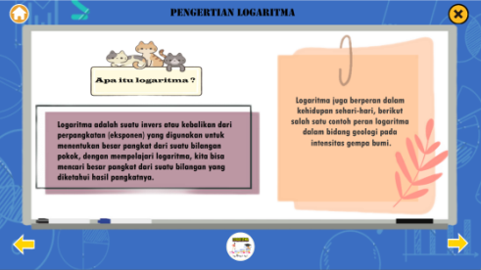
(a) | (b)
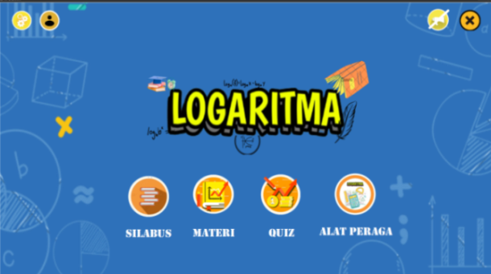 | 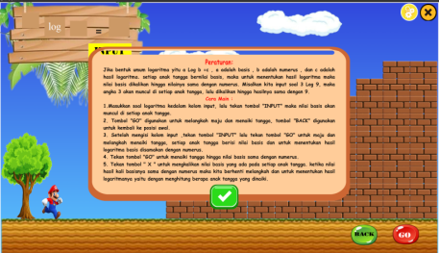
(c) | (d)

Data hasil dari penilaian dari tim validator terlihat pada tabel berikut:
Tabel 6 Deskripsi Hasil Penilaian Tim Validator
Lembar Validasi | Skor Rata-rata | Keterangan
Media | 3,7 | Sangat Valid
Materi | 3,86 | Sangat Valid
Angket Respon Guru | 3,86 | Sangat Valid
Angket Respon Peserta Didik | 3,8 | Sangat Valid
Lembar Aktivitas Peserta Didik | 3,66 | Sangat Valid
Lembar Pengelolaan Dalam Pembelajaran | 3,66 | Sangat Valid
Tes Hasil Belajar | 3,95 | Sangat Valid
RPP | 3,9 | Sangat Valid
Rata-rata Total Kevalidan | 3,79 | Sangat Valid
Berdasarkan hasil penilaian yang dilakukan oleh validator pada tabel di atas menunjukan bahwa media, materi, angket respon peserta didik, angket respon guru, angket aktivitas peserta didik, angket aktivitas guru dalam mengelola pembelajaran, tes hasil belajar, dan RPP dilihat dari indikator-indikatornya berada pada kategori sangat valid karena nilai 3,79. Hal ini menyatakan bahwa media pembelajaran dan instrumen penilaian layak di uji cobakan.

Tahap Implement (Implementasi)
Uji coba media pembelajaran ini menggunakan model pembelajaran kooperatif learning, untuk melihat kepraktisan dan keefektifan media logaritma yang peneliti kembangkan selanjutnya diimplementasikan. Uji coba produk di lapangan bertujuan untuk mendapatkan umpan balik dan ide untuk media yang dibuat. Peneliti juga memperhatikan kegiatan peserta didik selama proses belajar. Setelah semua kegiatan pembelajaran selesai maka peserta didik diberikan lembar angket peserta didik dan tes hasil belajar.
Hasil analisis data yang dilakukan untuk mengukur kepraktisan media yang telah dikembangkan dengan hasil memiliki nilai persentase rata-rata respon guru 96,15% dengan 13 aspek penilaian kategori sangat positif, sehingga dapat dinyatakan tercapainya kriteria kepraktisan. Kemampuan guru mengelola pembelajaran dengan menggunakan media didapatkan skor 3,89 berada pada kriteria tinggi dan memenuhi salah satu komponen kepraktisan. Adapun hasil analisis terhadap respon peserta didik, diketahui bahwa persentase rata-rata 31 respon siswa didapatkan 94,66% sangat positif. Didasarkan pada hasil pengamatan aktivitas peserta didik didapatkan rata-rata nilai 87,6% sangat baik. Berikut tes hasil belajar yang diikuti oleh 20 peserta didik setelah menggunakan media pembelajaran pada tabel 7:
Tabel 7 Hasil Analisis Tes Hasil Belajar
KKM | Kategori | Frekuensi | Persentase
 | Tidak Tuntas | 2
 | Tuntas | 18
Tabel di atas menunjukkan yang mengikuti tes hasil belajar sebanyak 20 peserta didik, ditemukan 2 siswa tidak tuntas dengan persentase 10% dan pada kategori tuntas 18 peserta didik dengan persentase 90%. Sehingga tes ketuntasan hasil belajar telah memenuhi standar ketuntasan dan media pembelajaran efektif untuk digunakan dalam proses pembelajaran.

Tahap Evaluate (Evaluasi)
Sebelum melakukan pengembangan media pembelajaran matematika TALOG MATH berbantuan software Macromedia Flash terlebih dahulu dilakukan analisis kebutuhan peserta didik. Pada tahap ini diketahui bahwa dibutuhkannya bahan ajar matematika yang sesuai dengan karakteristik peserta didik, yaitu proses pembelajaran yang tidak berpusat pada guru akan tetapi, mampu melibatkan peserta didik secara aktif dalam proses pembelajaran, selain itu proses pembelajaran yang membantu peserta didik untuk membangun sendiri pengetahuan sehingga guru hanya sebagai fasilitator dalam proses pembelajaran dan memberikan bimbingan seperlunya. Prosedur pengembangan media pembelajaran TALOG MATH berbantuan software Macromedia Flash menggunakan model pengembangan ADDIE.

PEMBAHASAN
Sebelum melakukan pengembangan media pembelajaran matematika TALOG MATH berbantuan software Macromedia Flash terlebih dahulu dilakukan analisis kebutuhan peserta didik. Pada tahap ini diketahui bahwa dibutuhkannya bahan ajar matematika yang sesuai dengan karakteristik peserta didik, yaitu proses pembelajaran yang tidak berpusat pada guru akan tetapi, mampu melibatkan peserta didik secara aktif dalam proses pembelajaran, selain itu proses pembelajaran yang membantu peserta didik untuk membangun sendiri pengetahuan sehingga guru hanya sebagai fasilitator dalam proses pembelajaran dan memberikan bimbingan seperlunya. Prosedur pengembangan media pembelajaran TALOG MATH berbantuan software Macromedia Flash menggunakan model pengembangan ADDIE. Lima tahapan pengembangan tersebut akan didiskusikan sebagai berikut:
Tahap Analysis ( Analisis ) kegiatan utama pada tahap ini adalah mengidentifikasi masalah, mengidentifikasi sumber masalah, serta menentukan solusi dari permasalahan yang dihadapi oleh guru dan peserta didik dalam pembelajaran matematika. Pada penelitian ini peneliti memperoleh data pendukung melalui observasi dan wawancara sehingga diperoleh bahwa proses pembelajaran sebagian besar menggunakan buku paket yang masih sulit untuk dipahami oleh peserta didik dan hanya mendengarkan penjelasan guru. Hal ini menyebabkan hanya sebagian kecil peserta didik yang mampu memenuhi kriteria ketuntasan dan peningkatan prestasi akademik. Analisis peserta didik diperoleh berdasarkan pengamatan peneliti bahwa pembelajaran matematika, peserta didik kurang aktif dalam pembelajaran berbasis teknologi menggunakan android yang dapat sangat membantu peserta didik dalam memahami materi matriks yang diajarkan.
Tahap Design ( Desain ) diperlukan sebagai acuan dalam pembuatan kerangka atau konsep gambaran media pembelajaran yang selanjutnya akan dibuat di tahap pengembangan (Nurfitriani, 2017).Pada tahap ini peneliti membuat instrument penelitian, flowchart, dan konsep yang nantinya akan diterapkan ke dalam media pembelajaran matematika berbantuan software Macromedia Flash 8.0. Pembuatan flowchart dilakukan untuk membantu perancangan media pembelajaran yang akan dikembangkan dengan menunjukkan alur program dan melihat bagian tertentu yang saling berhubungan.
Tahap Development (Pengembangan), menurut Cahyadi (Cahyadi, 2019).tujuan dari tahap pengembangan adalah membuat dan memodifikasi media pembelajaran hingga siap untuk diuji cobakan untuk selanjutnya dilakukan tahap validasi. Di tahap ini peneliti membuat media pembelajaran yang mengacu pada konsep rancangan tahap desain dengan spesifikasi berupa aplikasi yang dapat di install pada android.
Tahap ini terdiri dari pembuatan tampilan dan penulisan kode program. Pada tahap pembuatan tampilan ialah membuat bagian-bagian aplikasi satu persatu mulai dari tampilan intro hingga tampilan quiz dan pembahasan. Tahapan penulisan kode program ini berlangsung secara bersamaan dengan tampilan. Media ini berisikan materi defenisi logaritma, dan sifat-sifat logarithm, program hitung logaritma yang dapat dioperasikan oleh peserta didik, serta quiz dan pembahasan yang tentu saja untuk menguji pemahaman konsep dari pesrta didik.
Setelah pembuatan media ini selesai selanjutnya dilakukan validasi oleh tim validator. Hasil validasi media pembelajaran matematika berbantuan software Macromedia Flash 8.0 dan instrument penelitian dengan kategori sangat valid.
Tahap Implement (Implementasi) menurut Cahyadi (2019) tahap ini penting dilakukan untuk mengetahui apakah tujuan dari pembuatan media telah tercapai serta mengetahui apakah media pembelajaran yang dibuat mampu menyelesaikan masalah yang diperoleh pada tahap analisis, sebab di tahap inilah media pembelajaran diuji cobakan ke lapangan. Tahap ini dilakukan setelah media pembelajaran dan instrumen penelitian dinyatakan valid.
Tahap ini dilakukan setelah media pembelajaran telah divalidasi dan dinyatakan layak diuji cobakan. Selanjutnya adalah penerapan kepada peserta didik untuk mengukur keefektifan dan kepraktisan media yang telah dikembangkan, keefektifan media adalah keberhasilan suatu media untuk dapat mencapai tujuan pembelajaran. Keefektifan media dapat dilihat dari tes kemampuan pemahaman konsep peserta didik. Selain tes kemampuan pemahaman konsep , juga dilakukan pengamatan aktivitas peserta didik yang terdiri dari 4 katerogi pengamatan.
Tahap Evaluate (Evalusi) merupakan tahap terakhir dari pengembangan media pembelajaran matematika berbantuan software Macromedia flash 8.0 . Pada tahap ini dilakukan revisi berdasarkan saran dari tahap implementasi demi penyempurna media pembelajaran yang telah dikembangkan. Menurut Syahroni dan Nutfitriyani (2017) tahap ini penting dilakukan untuk mengevalusi kekurangan dari media pembelajaran yang dibuat sehingga menghasilkan media pembelajaran yang lebih baik. Pada tahap ini tidak terdapat perubahan yang signifikan terhadap media pembelajaran yang dikembangkan.
Media pembelajaran matematika berbantuan software Macromedia flash 8.0 pada materi logaritma telah memenuhi tingkat kevalidan, kepraktisan dan keefektifan yang dianalisis melalui prosedur pengembangan dan penerapan di lapangan sehingga media pembelajaran matematika matematika berbantuan software Macromedia flash 8.0 dapat dinyatakan berkualitas baik untuk digunakan dalam proses pembelajaran.

SIMPULAN & SARAN
Simpulan
Proses pengembangan media pembelajaran matematika software Macromedia Flash 8.0 pada materi logaritma menggunakan model pengembangan ADDIE yang terdiri dari 5 tahap, yakni Analysis (Analisis) yaitu melakukan analisis masalah-masalah yang dihadapi oleh peserta didik dengan melakukan observasi dan wawancara, Design (Desain) yaitu merancang konsep media pembelajaran dengan membuat flowchart dan membuat instrument-instrumen penelitian, Development(Pengembangan) yaitu merealisasikan rancangan konsep media yang telah dibuat pada tahap desain menjadi produk media yang memuat menu utama, menu materi, menu program hitung, uji kompetensi serta pembahasan yang siap divalidasi oleh tim ahli, Implementation (Implementasi) yaitu menerapkan media pembelajaran matematika software Macromedia Flash 8.0 pada materi Logaritma pokok bahasan definisi logaritma dan sifat-sifat logaritma yang telah dinyatakan valid, dan Evaluation (Evaluasi) yaitu melakukan perbaikan dan penyempurnaan media pembelajaran berdasarkan saran yang diperoleh di tahap implementasi.
Berdasarkan beberapa tahap pengembangan media pembelajaran matematika berbantuan software Macromedia Flash 8.0 pada materi logaritma diperoleh bahwa media pembelajaran ini valid, efektif, dan praktis. Kriteria valid diperoleh dari hasil analisis validasi media pembelajaran dan instrument dikategorikan sangat valid. Kriteria kepraktisan diperoleh dari analisis: (1) angket respon guru terhadap media pembelajaran matematika berbantuan software Macromedia Flash 8.0 menunjukkan respon positif; (2)Observasi kemampuan guru mengelola pembelajaran dengan nilai rata-rata seluruh aspek berada pada kategori sangat tinggi. Selanjutnya kriteria keefektifan diperoleh analisis; (1) angket respon peserta didik terhadap media pembelajaran matematika berbantuan software Macromedia Flash 8.0 dengan kategori sangat positif; (2) observasi aktivitas peserta didik dengan kategori sangat baik; (3) Tes kemampuan pemahaman konsep dengan kategori tuntas.
Saran
Pertama, produk media yang telah dikembangkan diharapkan sebagai salah satu penunjang proses pembelajaran di kelas. Kedua, pengembangan media masih terbatas pada pokok bahasan definisi logaritma dan sifat-sifat logaritma sehingga perlu dilakukan pengembangan media yang lebih luas. Ketiga, media pembelajaran ini belum bisa terpasang di semua perangkat sehingga diharapkan dapat dikembangkan lagi.

DAFTAR RUJUKAN
Arsyad. 2016. Model Pembelajaran Menumbuh Kembangkan Kemampuan Matekognitif. Makassar: Makassar: Pustaka Refleksi.
Anas Sudijono.(2005).Pengantar Statistik Pendidikan.PT Raja Grafindo Pesada
Cahyadi, R. A. H. (2019). Pengembangan Bahan Ajar Berbasis ADDIE Model. Islamic Education Journal, 3(1), 35-42.
Depdiknas. (2006). Peraturan menteri pendidikan nasional nomor 22 tahun 2006 tentang standar isi untuk satuan pendidikan dasar dan menengah. Jakarta: Depdiknas.
Handayani, H., Putra, F. G., & Yetri, Y. (2018). Pengembangan Media Pembelajaran Berbasis Macromedia Flash. Jurnal Tatsqif, 16(2), 186–203. https://doi.org/10.20414/jtq.v16i2.160
Juniawan, E. A. (2021). Analisis Kesulitan Belajar Matematika Siswa Dyscalculia Dalam Menggunakan Konsep Matematis Di Lihat Dari Kesalahan Menyelesaikan Soal Logaritma. Jurnal Multidisiplin Madani, 1(3), 269–286. https://doi.org/10.54259/mudima.v1i3.251
Kania, N., & Arifin, Z. (2020). Aplikasi Macromedia flash untuk Meningkatkan Pemahaman Konsep Matematika Siswa. JNPM (Jurnal Nasional Pendidikan Matematika), 4(1), 96. https://doi.org/10.33603/jnpm.v4i1.2872
Lin, T.W. & Roslin, R., 2017,'Rural school students' perception about learning Mathematics in English,' Research Journal of Applied Sciences 12(1), 148-156.
Nidaul, L. (2021). Pengembangan Media Mobile Learning Appyet Android Untuk Meningkatkan Kemampuan Pemahaman Matematis Siswa Pada Materi Trigonometri KelasX.1–113. http://repository.iainpurwokerto.ac.id/10607/%0Ahttp://repository.iainpurwokerto.ac.id/10607/1/
Nurfitriani,dkk. "Pengembangan Media Pembelajaran Interaktif Berbasis Komputer dalam Pembelajaran Matematika Materi Bilangan pada Kelas 3SD, Jurnal Formatif: Pendidikan MIPA, Vol. 7 ,No.1.2017.
Oktavia, A. D. (2020). Pengembangan Media Pembelajaran Matematika Berbasis Multimedia Interaktif Dengan Menggunakan Macromedia Flash 8 Pada Materi Barisan dan Deret Kelas XI SMA. 24, 72.
Santoso, E. (2017). Penggunaan Model Pembelajaran Kontekstual Untuk Meningkatkan Kemampuan Pemahaman Matematika Siswa Sekolah Dasar. Jurnal Cakrawala Pendas, 3(1). https://doi.org/10.31949/jcp.v3i1.407
Silpi Syamrotul Yaqin, F. T. A. M. (2022). Jurnal Pendidikan Matematika Penggunaan Alat Peraga “ T alog Math” dalam Pembelajaran Matematika. 1, 28–32.
Suendarti, M., & Liberna, H. (2021). Analisis Pemahaman Konsep Perbandingan Trigonometri Pada Siswa SMA. JNPM (Jurnal Nasional Pendidikan Matematika), 5(2), 326. https://doi.org/10.33603/jnpm.v5i2.4917
Sugiyono. (2019). Metode Penelitian Kuantitatif, Kualitatif, dan R&D.
Wulandari, T. J., Siagian, S., & Sibuea, A. M. (2019). Pengembangan Media Pembelajaran Dengan Aplikasi Macromedia Flash Pada Mata Pelajaran Matematika. Jurnal Teknologi Informasi & Komunikasi Dalam Pendidikan, 5(2), 195-210. https://doi.org/10.24114/jtikp.v5i2.12598.

